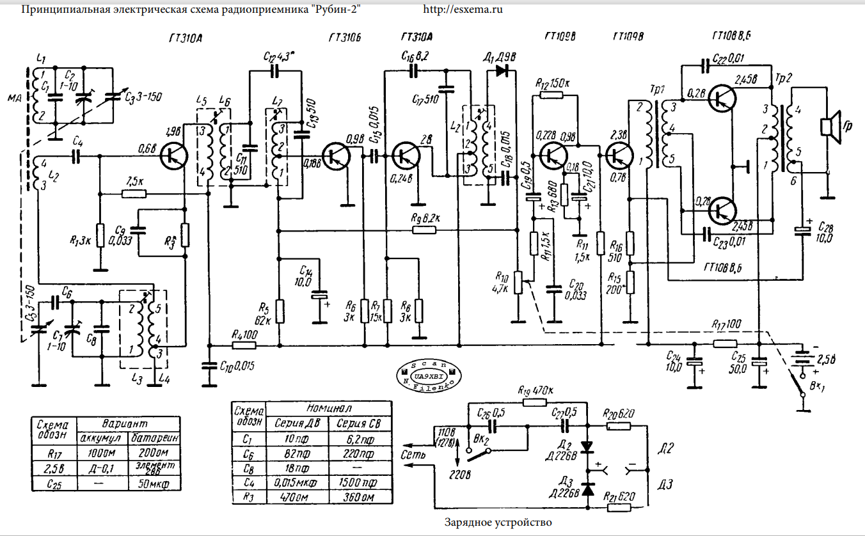
рассмотрите соответствующую вашему варианту принци-пиальную схему промышленного малогабаритного радиоприёмника.
1. В каких диапазонах волн работает радиоприёмник, как осуществляется выбор диапазона?
2. Укажите элементы схемы приёмника, входящие в состав, выделенных на рис.1 блоков.
3. Укажите элементы, осуществляющие настройку приёмника на нужную радиостанцию.
4. По какой схеме построения генераторов собран гетеродин?
5. Из каких элементов построен смеситель?
6. По какой схеме построен полосовой фильтр?
7. По какой схеме построен детектор?
8. Какие элементы составляют цепь АРУ?
9. По какой схеме построен УНЧ, как регулируется громкость?

